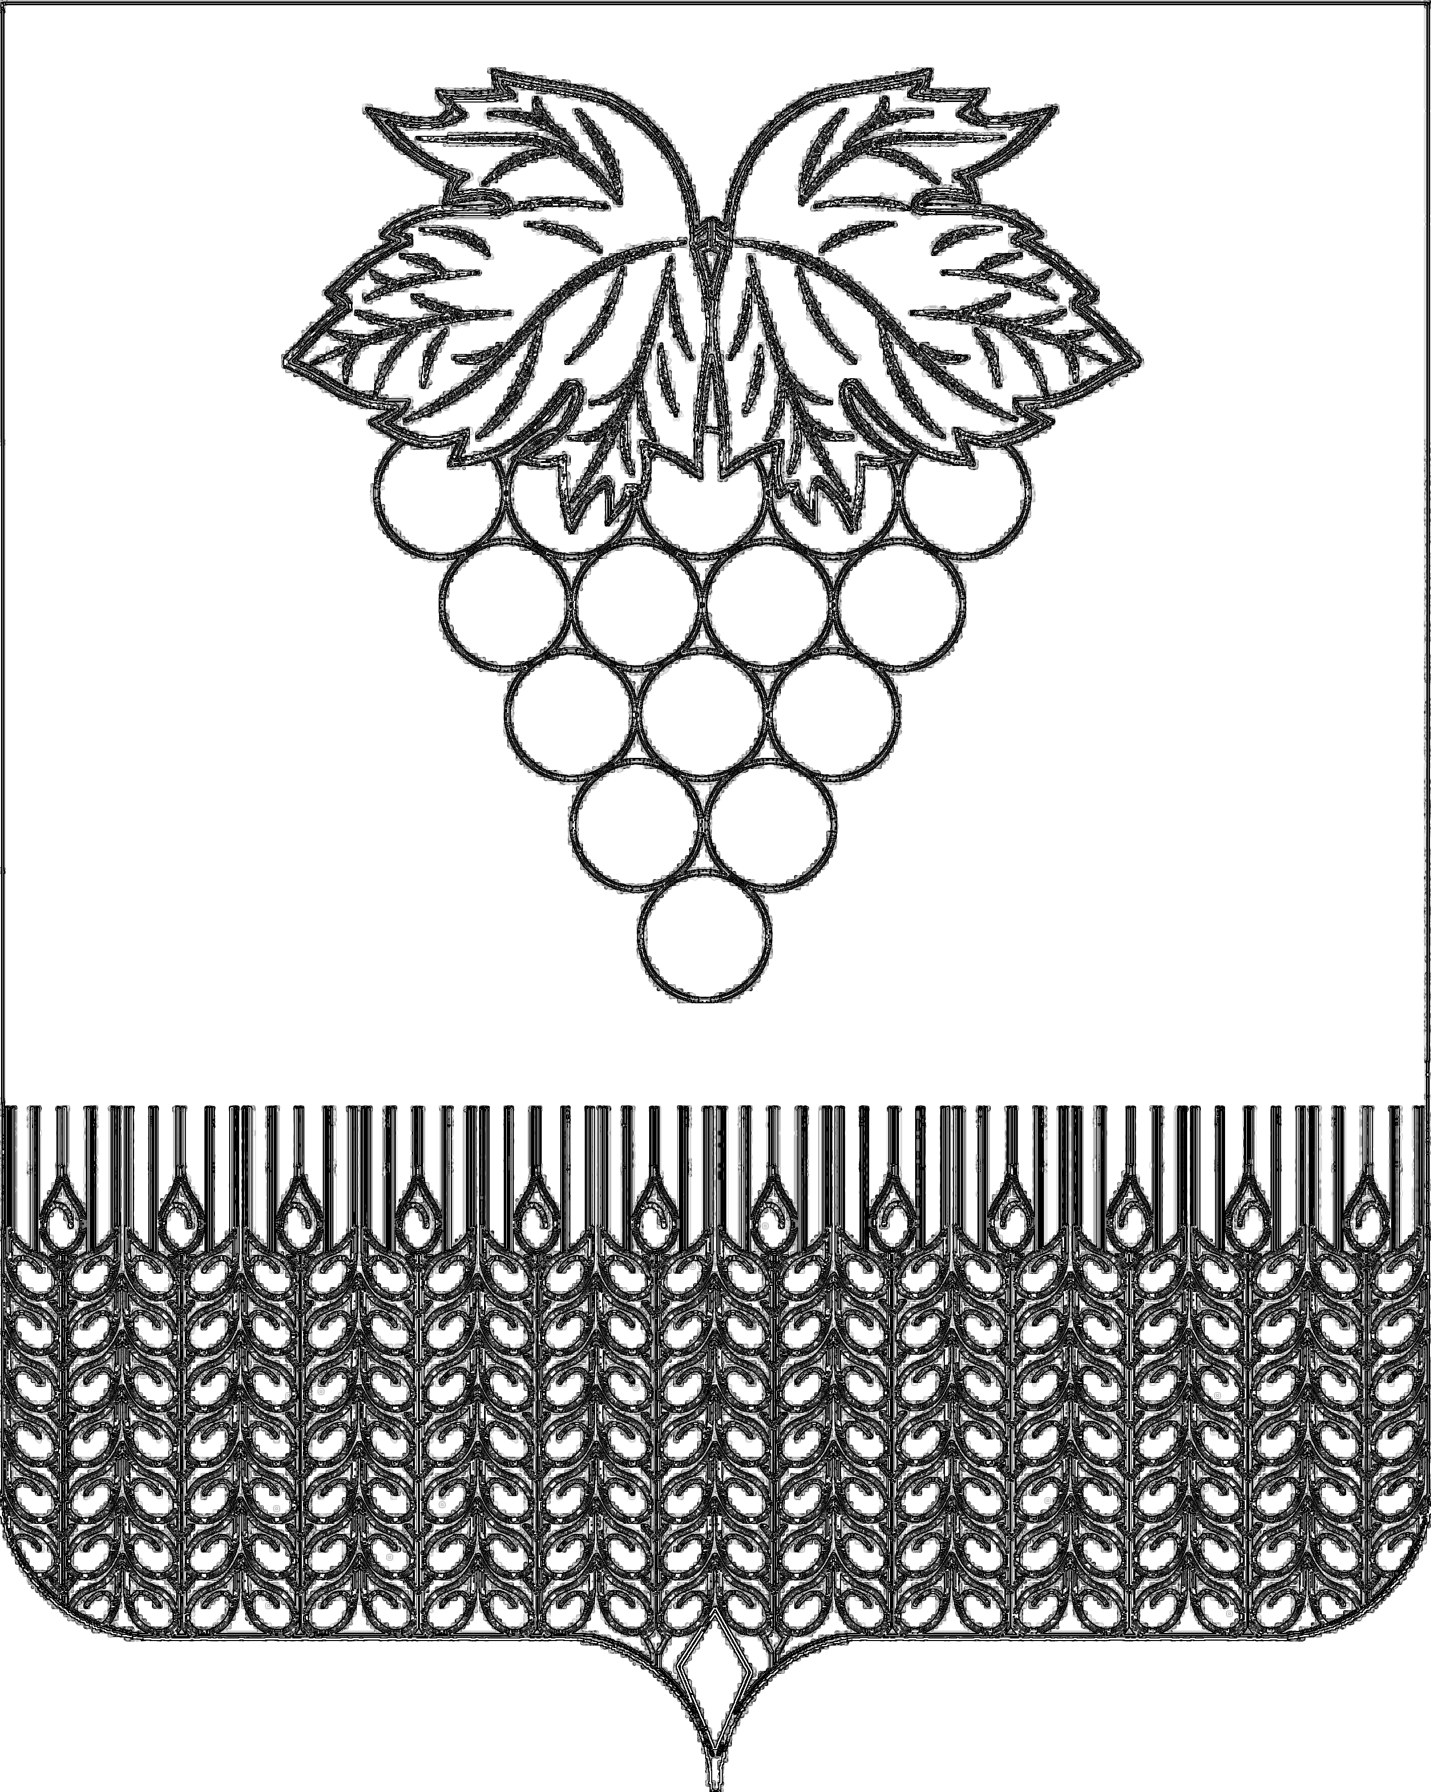

АДМИНИСТРАЦИЯ

ВЕРХНЕКУБАНСКОГО СЕЛЬСКОГО ПОСЕЛЕНИЯ

НОВОКУБАНСКого РАЙОНа

ПОСТАНОВЛЕНИЕ
от _____________ | № _____
х. Кирова

О признании утратившим силу постановления администрации Верхнекубанского сельского поселения Новокубанского района от 01 февраля 2019 года № 4 «Об утверждении порядка получения муниципальным служащим администрации Верхнекубанского сельского поселения Новокубанского района разрешения представителя нанимателя (работодателя), предусмотренного пунктом 3 части 1 статьи 14 Федерального закона от 02 марта 2007 года № 25-ФЗ «О муниципальной службе в Российской Федерации»

На основании протеста прокуратуры Новокубанского района от 16 марта 2020 года № 7-02-2020/1687, в целях приведения муниципальных правовых актов в соответствие с законодательством Российской Федерации, п о с т а н о в л я ю:
1.Признать утратившим силу постановление администрации Верхнекубанского сельского поселения Новокубанского района от 01 февраля 2019 года № 4 «Об утверждении порядка получения муниципальным служащим администрации Верхнекубанского сельского поселения Новокубанского района разрешения представителя нанимателя (работодателя), предусмотренного пунктом 3 части 1 статьи 14 Федерального закона от 02 марта 2007 года № 25-ФЗ «О муниципальной службе в Российской Федерации».
2. Начальнику отдела организационно – правовой работы администрации Верхнекубанского сельского поселения Новокубанского района (Алимова) разместить на официальном сайте администрации Верхнекубанского сельского поселения Новокубанского района в информационно-телекоммуникационной сети «Интернет».
3. Контроль за исполнением настоящего постановления возложить на заместителя главы Верхнекубанского сельского поселения Новокубанского района Е.В. Каутц.

4. Постановление вступает в силу со дня его официального обнародования, путем размещения в специально установленных местах для обнародования муниципальных правовых актов администрации Верхнекубанского сельского поселения Новокубанского района.

Глава Верхнекубанского сельского поселения
Новокубанского района А.В. Брежнев

